Létrehozunk egy backend frontend mappát amiben belemegyünk a backendbe.

létrehozunk a backendben egy index.js-t

npm init -y a backend mappába lépve.

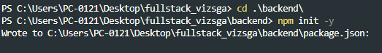

Ugyanúgy belépve a backend mappába telepítjük a következőket a következő kóddal:

npm install cors mysql nodemon express

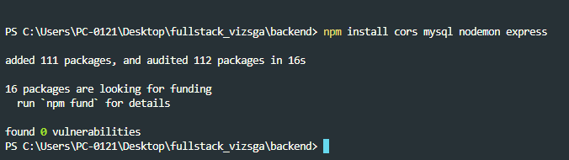

Githubról kimásoljuk az index.js tartalmát:

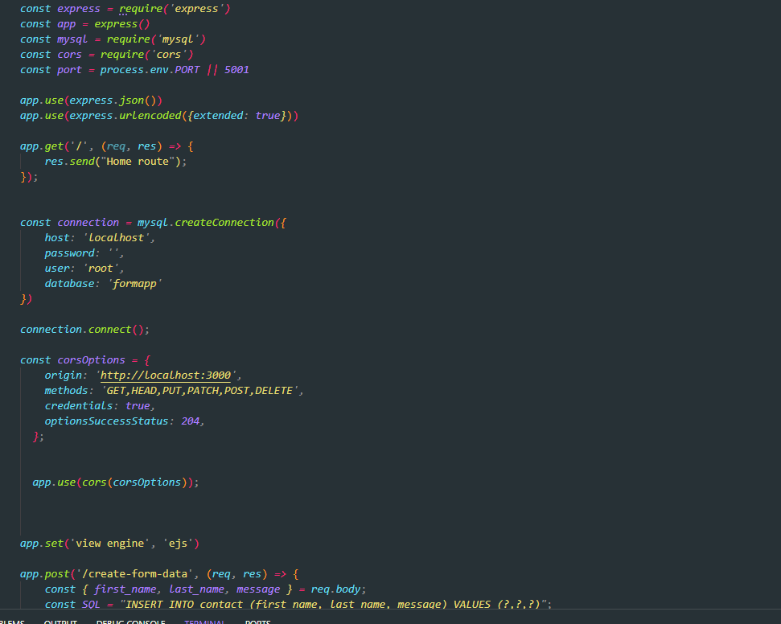

Az xampp-be belépve rámegyünk a mysql admin fülre ahol az sql menü alatt létrehozunk egy adatbázist:

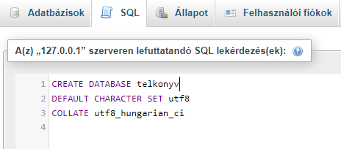

Amennyiben átírtuk az adatbázis nevét menjünk rá az indításra!

Ezzel létre is hoztuk amelybe belépve létre kell hozzuk a táblát a hozzá tartozó adatokkal:

Szöveg például név: VARCHAR (meg kell adni neki a hosszúságát, szöveg és szám, vagy bármilyen karakter lehet).

Hosszabb szövegek: TEXT (amelynél mindegy milyen hosszú, vagy milyen rövid)

Számok: INT (Tetszőlegesen meglehet adni a számokat, de mást nem!)

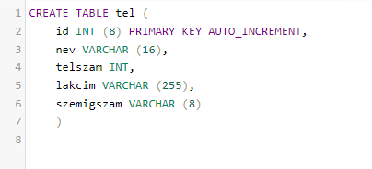

Miután ezekkel megvagyunk, változtassuk meg az index.js-ben a következőket:

* töröljük ki az app.get-részt (A kép tetején lévőt), és a kép alján lévő app.set-et (amelyben az ejs található).

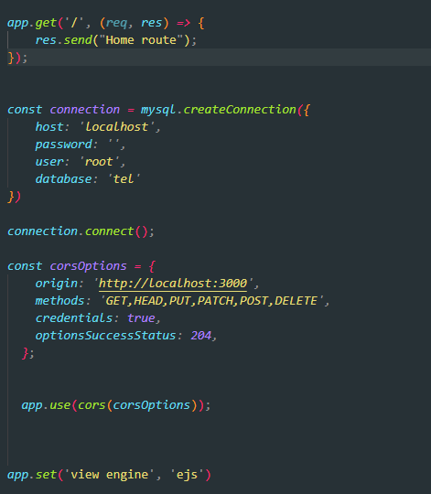

* Írjuk át az elérési útvonalat, a táblanevet, az adatokat és annyi kérdőjel legyen ahány adatunk van (Az ID nem számít adatnak).
* Módosítsuk a get-nél és a postnál a megadott módon a dolgokat 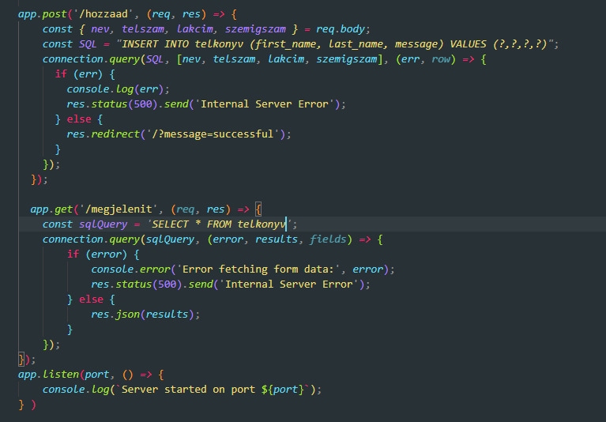

Ezekután átmegyünk a frontend mappába ahol telepítjük a reactet:

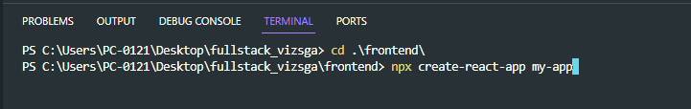

Itt a my-appnek adjunk meg valamilyen tetszőleges nevet amennyiben nincs megadva mi kell hogy legyen. A telepítés után lépjünk be a my-appbe és a következőkkel tudjuk elindítani a reactet, ezt azért érdemes, hogy lássuk rendesen fel lett e telepítve és működik e, amennyiben ez nem így van, abban az esetben telepítsük újra. 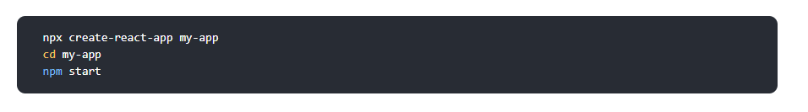

Ha sikerült elindítani, a következőket kell töröljük, úgy hogy csak az app.js és az index.js maradjon:

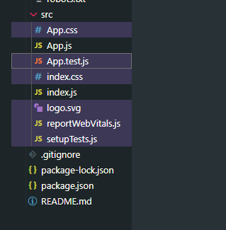

Létrehozunk egy Add.jsx és egy Table.jsx fájlt az src mappába:

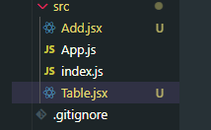

Githubról bemásoljuk az Add.jsx-et és a Table.jsx-et, és írjuk át a benne lévő adatokat.